GE ONE Waschtisch 120x48cm, CleanDrain 2 Hl., o. Ül., weiß, KeraTect/weiß glzd

Geberit

Eigenschaften

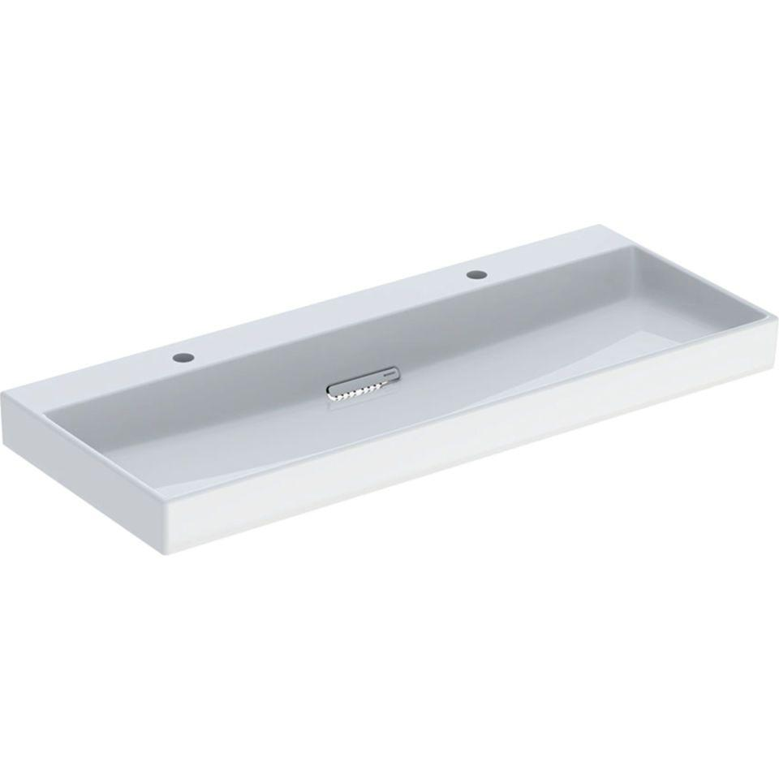

GTIN:

4025410594006

HAN:

505049001

Farbton

weiß

Form

rechteckig

Montageart

hängend

Oberfläche

glänzend, Schmutz abweisend

Produkt

Einzelbecken

Werkstoff

Keramik

Anzahl Plätze

1,00

Höhe (mm)

140,00

Tiefe (mm)

484,00

Armaturenloch

links und rechts

Befestigungsart

Dübelbolzen

Einbau/Montage/Aufstellung

unterbaufähig, Wandmontage

Ausladung Becken (mm)

484,00

Breite/Durchmesser (mm)

1.200,00

Mittenabstand Schraubenlöcher (mm)

280,00